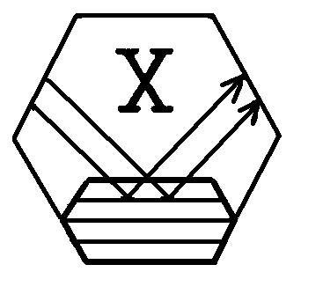
Kryštalografická spoločnosť
Regionálny komitét českých a slovenských kryštalografov
Úniverzita P. J. Šafárika, Prírodovedecká fakulta, Ústav chemických vied,
Katedra anorganickej chémie

Ústav experimentálnej fyziky SAV Košice

si Vás dovoľujú pozvať na

272. Rozhovory
o aktuálnych otázkach rőntgenovej a neutrónovej štruktúrnej analýzy

Využitie difrakčných metód vo výskume a vzdelávaní
v podmienkach regiónu Košíc

Dátum : štvrtok 17.5.2007, začiatok o 9.00
Miesto: Poslucháreň M4, Katedra anorganickej chémie Ústavu chemických vied,
Prírodovedecká fakulta, Univerzity P.J. Šafárika, Moyzesova 11, 041 54 Košice
Doprava: Budova, v ktorej sídli Katedra anorganickej chémie, sa nachádza na okraji centra mesta.
Zo železničnej alebo autobusovej stanice je najlepšie ísť pešo (cca 20 minút)

9.00 Otvorenie (J. Černák)

9.05 I. Potočnák (KACH ÚCHV PF UPJŠ):
Štúdium tvarov koordinačných polyédrov komplexných zlúčenín Cu(II).

9.35 V. Zeleňák (KACH ÚCHV PF UPJŠ):
Využitie rtg. žiarenia pri štúdiu mezopórovitých materiálov.

10.05 J. Ďurišin (UEM SAV Košice):
Charakterizácia nanomateriálov kombináciou rtg. práškovej difrakcie a elektrónovej mikroskopie.

10.35-11.00 Prestávka

11.00 V. Kavečanský (UEF SAV Košice):
O kryštálovej štruktúre perovskitov typu LaMnO₃

11.30 M. Černík (US Steel, Košice):
Textúra valcovaných oceľových plechov metódou röntgenovej a elektrónovej
Difrakcie.

12.00 J. Kuchár (KACH ÚCHV PF UPJŠ):
Príprava a štruktúrna charakterizácia dvoch karboxyláto komplexov.

12.15 M. Vávra (KACH ÚCHV PF UPJŠ):
Príprava a charakterizácia tetrakyanoplatnatanových komplexov medi s bidentátnymi N-donorovými ligandami

Organizačné pokyny pre účastníkov:
Záujemcovia o ubytovanie na internáte UPJŠ, kontaktujte prosím pani Evu Vámošiovu na adrese eva.vamosiova@upjs.sk
Záujemcovia o obed, kontaktujte prosím taktiež pani Evu Vámošiovu.

Za organizátorov: Prof. RNDr. J. Černák, CSc.

